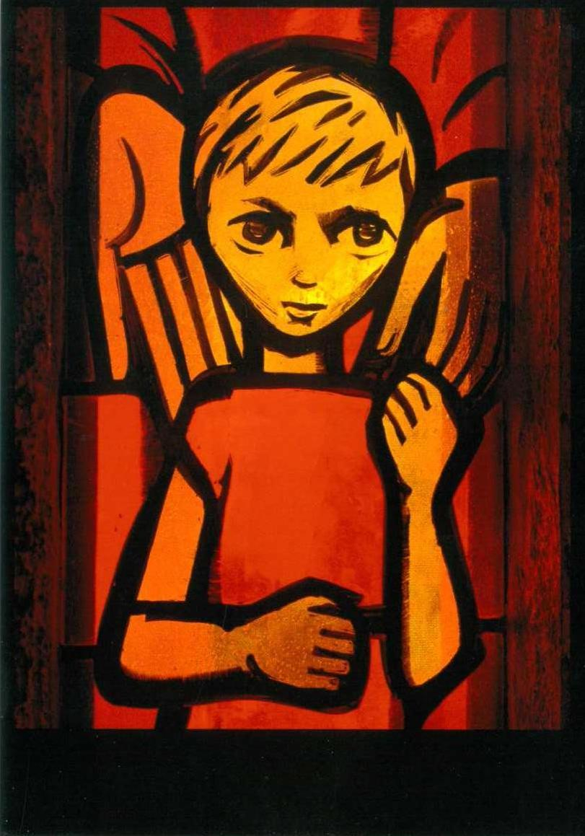

www.laudate.ee
www.taize.fr

ÜHISPALVUS
COMMON PRAYER

KÕIK ON OODATUD
EVERYBODY IS WELCOME

